Zondag 15 december 2024 3e zondag van Advent kleur: paars

Voorganger: Erik Schipper

Ouderling van dienst: Bram Deurwaarder

Lector: Ineke Pijper

Muziek: Pieter Huijgen

Volgende week in het Huis bij de Bron:

In december zijn er geen midweekvieringen

Zondag 22 december, 10.00 uur: Erik Schipper

15.30 uur: Kinderkerstfeest

**Welkom en mededelingen van de kerkenraad**

**Aansteken derde adventskaars** door de ouderling van dienst

Tijdens het aansteken van de kaars:

**Zingen:** *Taizé 66*

*Jezus, u bent het licht in ons leven,*

*laat nimmer toe dat het duister tot mij spreekt.*

*Jezus, u bent het licht in ons leven,*

*open mijn hart voor uw liefde, o Heer.*

*(2x)*

**Moment van stilte**

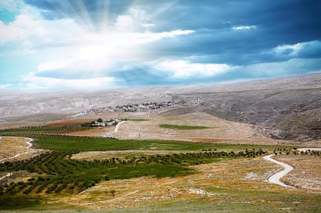

**Aanvangslied:** *Psalm 132 : 5, 6* (De Nieuwe Psalmberijming)

*Tot David kwam het woord van God:*

*‘Jouw kind ontvangt de koningskroon,*

*daarna zijn zoon en dan diens zoon.*

*Leeft elk van hen naar mijn gebod,*

*dan houdt je koningshuis de troon’.*

*Gods liefde gaat naar Sion uit.*

*Hij koos als koning soeverein*

*die plaats uit om daar thuis te zijn.*

*De stad is, volgens zijn besluit,*

*zijn rustplaats in zijn rijksdomein.*

**Bemoediging en Groet**

v.: Onze hulp verwachten wij van de Heer

*g.: die hemel en aarde gemaakt heeft*

v.: die trouw blijft tot in eeuwigheid

*g.: en die niet loslaat het werk van zijn handen.*

v.: Genade voor jullie en vrede van God de Vader en van

Jezus Christus onze Heer

*g.: Amen.*

**Zingen:** *Zingende gezegend 125 : 1, 5* (melodie: Psalm 134)

*O stad van David, Bethlehem,*

*hoe klein, verhef met kracht uw stem,*

*want hier is hij die koning is,*

*wiens land vol melk en honing is!*

*O stad van David, Bethlehem,*

*voorbode van Jeruzalem,*

*al is wieg en woning klein,*

*hier zal Gods liefde koning zijn!*

**Kyriegebed**

**Zingen:** *Lied 1009 : 1*

*O lieve Heer, geef vrede*

*aan allen hier beneden*

*die uitzien naar uw feest,*

*opdat de mensen weten:*

*uw heilige profeten*

*zijn niet verblind geweest.*

**Gebed om de Geest bij het lezen van de Bijbel**

**Schriftlezing O.T.:** Micha 5 : 1-4a

Uit jou, Betlehem in Efrata,

te klein om tot Juda’s geslachten te behoren,

uit jou komt iemand voort die voor Mij over Israël zal heersen.

Zijn oorsprong ligt in lang vervlogen tijden,

in de dagen van weleer.

Totdat de vrouw die zwanger is haar kind heeft gebaard,

worden zijn broeders aan hun lot overgelaten.

Daarna zullen wie er nog over zijn

terugkeren naar de andere Israëlieten.

Hij zal aantreden en hen als een herder weiden,

bekleed met de macht van de HEER, zijn God,

met de majesteit van diens verheven naam.

Zij zullen veilig wonen,

want hij zal heersen tot aan de einden der aarde,

en hij brengt vrede.

**Zingen:** *Lied 521 : 1*

*Hij komt niet uit de grote stad.*

*Hij wordt niet in de koningsburcht geboren,*

*je zult zijn naam niet in paleizen horen.*

*Waar zie je hem?*

*In Bethlehem,*

*dat kleine gat,*

*waar David zat.*

*Hij komt niet uit de grote stad.*

**Schriftlezing N.T.:** Mattheus 1 : 1-6

Toen Jezus geboren was, in Betlehem in Judea, tijdens de regering van koning Herodes, kwamen er magiërs uit het Oosten in Jeruzalem aan. Ze vroegen: ‘Waar is de koning van de Joden die onlangs geboren is? Wij hebben namelijk zijn ster zien opgaan en zijn gekomen om Hem te aanbidden.’ Koning Herodes schrok hevig toen hij dit hoorde, en heel Jeruzalem met hem. Hij riep alle hogepriesters en schriftgeleerden van het volk samen om aan hen te vragen waar de messias geboren zou worden. ‘In Betlehem in Judea,’ zeiden ze tegen hem, ‘want zo staat het geschreven bij de profeet: “En jij, Betlehem in het land van Juda, bent zeker niet de minste onder de leiders van Juda, want uit jou komt een leider voort die mijn volk Israël zal hoeden.”’

Lector: Tot zover lezen wij de Schriften. Lof zij u Christus, in eeuwigheid.

*Allen: Amen.*

**Zingen:** *Lied 521 : 4*

*We noemen je nu niet meer klein.*

*Je mag de stad van de Messias heten.*

*Wat Micha heeft gezegd wordt niet vergeten.*

*Jij Bethlehem,*

*bent groot door hem.*

*Je mag het zijn*

*in sterrenschijn.*

*Jij, Bethlehem, heet niet meer klein.*

**Verkondiging**: ‘Bestemming Bethlehem: dat kleine gat’

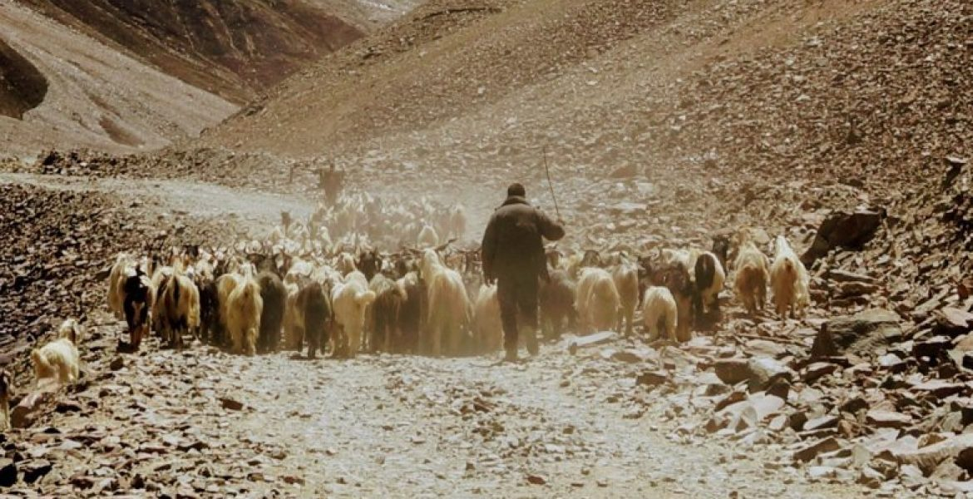

**Meditatieve muziek**

**Zingen:** *Een vogel is er thuis 111 : 1, 3*

*Van het onbekende dorpje*

*naar een welbekende stad,*

*naar de stad van de belofte,*

*hier ligt Jozefs bakermat.*

*Bethlehem, in jouw registers*

*staat de zoon van Isai,*

*voorgeslacht van jezus Christus,*

*eeuwig leeft zijn dynastie.*

*Uit een kleine stad komt Jezus*

*die een wereldleider is.*

*Zoon van David, geef ons vrede,*

*schep een nieuwe genesis.*

*En wij worden nieuwe mensen*

*zoals God ons heeft bedoeld*

*met een duurzame bestemming*

*in gerechtigheid gevoeld.*

**Gebeden:** dankgebed, voorbeden, stilte, *‘Onze Vader’*

*Onze Vader in de hemel,*

*laat uw naam geheiligd worden,*

*laat uw koninkrijk komen*

*laat uw wil gedaan worden*

*op aarde zoals in de hemel.*

*Geef ons vandaag het brood*

*dat wij nodig hebben.*

*Vergeef ons onze schulden,*

*zoals ook wij vergeven*

*wie ons iets schuldig was.*

*En breng ons niet in beproeving,*

*maar red ons van het kwaad.*

*Want aan u behoort het koningschap,*

*de macht en de majesteit*

*tot in eeuwigheid.*

*Amen.*

**Aandacht voor de gaven**

Alleen als er kinderen zijn:

**Met de kinderen:** Op reis (Marcel & Lydia Zimmer)

<https://youtu.be/OvlmziahMxI>

**Slotlied:** *Zingende gezegend 136 : 1*

*Wij trekken in een lange stoet*

*op weg naar Bethlehem,*

*wij gaan uw koning tegemoet,*

*o stad Jeruzalem!*

*Gezegend die zijn komst begroet*

*en knielen wil voor hem!*

*Wij loven u, koning en Heer, koning en Heer,*

*wij loven u koning en Heer!*

**Heenzending en Zegen**

*3x amen*